Московский Авиационный Институт
(Национальный Исследовательский Университет)
Институт №8 “Компьютерные науки и прикладная математика”
Кафедра №806 “Вычислительная математика и программирование”

Лабораторная работа №1 по курсу
«Операционные системы»

Группа: М8О-210БВ-24
Студент: Дмитренко Я.С.
Преподаватель: Бахарев В.Д.
Оценка: ____________________
Дата: 01.10.25

Москва, 2025
Постановка задачи
Вариант 4.
Пользователь вводит команды вида: «число число число<endline>». Далее эти числа передаются от родительского процесса в дочерний. Дочерний процесс производит деление первого числа, на последующие, а результат выводит в файл. Если происходит деление на 0, то тогда дочерний и родительский процесс завершают свою работу. Проверка деления на 0 должна осуществляться на стороне дочернего процесса. Числа имеют тип float. Количество чисел может быть произвольным.
Общий метод и алгоритм решения
Использованные системные вызовы:
- pid_t fork(void); – создает дочерний процесс.
- int pipe(int *fd); – создает анонимный канал, возвращает 0 при успехе, -1 при ошибке
- ssize_t read(int fd, void *buf, size_t count) - читает данные из файла по дескриптору fd в буфер buf. Возвращает количество прочитанных байт
- ssize_t write(int fd, const void *buf, size_t count) - записывает данные в файл по дескриптору fd. Возвращает число записанных байт
- int open(const char *pathname, int flag, mode_t mode) - Открывает файл, возвращает файловый дескриптор
- int close(int fd) - закрываает файловый дескриптор
- int execl(const char *path, const char *arg0, ..., NULL) – заменяет текущий процесс новым исполняемым файлом
- int dup2(int fd, int fd2) - замена файлового дескриптора
- pid_t wait(int *wstatus) - ожидает завершения дочернего процесса. Возвращает pid завершившегося процесса
Клиент и сервер взаимодействуют через два анонимных канала (pipe). Клиентский процесс создаёт дочерний процесс, в котором запускает серверную программу, предварительно перенаправив стандартные потоки ввода и вывода на созданные пайпы. Из консоли клиент считывает строки, содержащие числа, и передаёт их серверу через первый канал. Сервер принимает строку чисел из своего стандартного ввода (который подключён к первому каналу), разбивает её на отдельные числовые значения и выполняет операцию деления первого числа на каждое из последующих. Все результаты операций, а также служебные сообщения сервер записывает в указанный выходной файл. В случае обнаружения деления на ноль сервер записывает соответствующую ошибку в файл, отправляет клиенту специальный сигнал через второй канал и аварийно завершает свою работу. Клиент, получив сигнал о делении на ноль, также прекращает выполнение, выводит сообщение об ошибке и корректно завершает работу. При нормальном выполнении после каждой успешной обработки сервер отправляет клиенту подтверждение через второй канал, а клиент продолжает ожидание новых вводов пользователя до команды выхода или разрыва соединения.
Код программы
client.c
#include <stdio.h>
#include <stdlib.h>
#include <unistd.h>
#include <string.h>
#include <sys/wait.h>
#include <signal.h>

int main() {
int pipe1[2], pipe2[2];
pid_t pid;
char filename[100];
char user_input[1024];
char response_buffer[256];

if (pipe(pipe1) == -1 || pipe(pipe2) == -1) {
perror("Ошибка создания pipe");
exit(EXIT_FAILURE);
}

printf("Введите имя файла для результатов: ");
if (fgets(filename, sizeof(filename), stdin) == NULL) {
perror("Ошибка чтения имени файла");
exit(EXIT_FAILURE);
}
filename[strcspn(filename, "\n")] = 0;

pid = fork();
if (pid == -1) {
perror("Ошибка fork");
exit(EXIT_FAILURE);
}

if (pid == 0) {
// Дочерний процесс
close(pipe1[1]);
close(pipe2[0]);
dup2(pipe1[0], STDIN_FILENO);
dup2(pipe2[1], STDOUT_FILENO);
close(pipe1[0]);
close(pipe2[1]);

execl("./server", "server", filename, NULL);
perror("Ошибка execl");
exit(EXIT_FAILURE);

} else {
// Родительский процесс
close(pipe1[0]);
close(pipe2[1]);

printf("Дочерний процесс создан.\n\n");

while (1) {
printf("Введите числа: ");
if (fgets(user_input, sizeof(user_input), stdin) == NULL) {
break;
}

if (strncmp(user_input, "exit", 4) == 0) {
break;
}

// Отправляем данные
write(pipe1[1], user_input, strlen(user_input));

// Ждем ответ от сервера
ssize_t bytes_read = read(pipe2[0], response_buffer, sizeof(response_buffer) - 1);
if (bytes_read > 0) {
response_buffer[bytes_read] = '\0';

if (strstr(response_buffer, "DIVISION_BY_ZERO") != NULL) {
printf("Обнаружено деление на ноль! Завершаем работу.\n");
break;
} else {
printf("Сервер: %s", response_buffer);
}
} else if (bytes_read == 0) {
printf("Сервер закрыл соединение\n");
break;
}
}

close(pipe1[1]);
close(pipe2[0]);
wait(NULL);
printf("Родительский процесс завершен.\n");
}

return 0;
}

server.c
#include <stdio.h>
#include <stdlib.h>
#include <unistd.h>
#include <string.h>
#include <math.h>
#include <fcntl.h>

void write_to_file(int file, const char* message) {
size_t len = strlen(message);
if (write(file, message, len) == -1) {
perror("Ошибка записи в файл");
exit(EXIT_FAILURE);
}
}

void process_numbers(int file, const char* input) {
char buffer[4096];
strncpy(buffer, input, sizeof(buffer) - 1);
buffer[sizeof(buffer) - 1] = '\0';

float numbers[100];
int count = 0;

// Разбираем строку на числа
char* token = strtok(buffer, " ");
while (token != NULL && count < 100) {
numbers[count++] = atof(token);
token = strtok(NULL, " ");
}

if (count < 2) {
write_to_file(file, "Ошибка: нужно минимум 2 числа\n");
return;
}

char result_str[256];
float first = numbers[0];

// Формируем строку для файла
snprintf(result_str, sizeof(result_str), "Делим %.2f на:", first);
write_to_file(file, result_str);
write_to_file(file, "\n");

// Выполняем деление
for (int i = 1; i < count; i++) {
if (fabs(numbers[i]) < 1e-6) {
snprintf(result_str, sizeof(result_str), " ОШИБКА: деление на ноль! %.2f / %.2f\n", first, numbers[i]);
write_to_file(file, result_str);

const char error_msg[] = "DIVISION_BY_ZERO\n";
write(STDOUT_FILENO, error_msg, strlen(error_msg));
exit(EXIT_FAILURE);
}

float result = first / numbers[i];
snprintf(result_str, sizeof(result_str), " %.2f / %.2f = %.2f\n", first, numbers[i], result);
write_to_file(file, result_str);
}
write_to_file(file, "---\n");
}

int main(int argc, char* argv[]) {
if (argc != 2) {
const char error_msg[] = "Использование: server <имя_файла>\n";
write(STDERR_FILENO, error_msg, strlen(error_msg));
exit(EXIT_FAILURE);
}

const char* filename = argv[1];

int file = open(filename, O_WRONLY | O_CREAT | O_TRUNC, 0644);
if (file == -1) {
perror("Ошибка открытия файла");
exit(EXIT_FAILURE);
}

write_to_file(file, "Сервер запущен. Ожидание чисел...\n");

char input_buffer[4096];
ssize_t bytes_read;

// Читаем из STDIN (который перенаправлен из pipe1)
while ((bytes_read = read(STDIN_FILENO, input_buffer, sizeof(input_buffer) - 1)) > 0) {
input_buffer[bytes_read] = '\0';

if (input_buffer[bytes_read - 1] == '\n') {
input_buffer[bytes_read - 1] = '\0';
}

if (strlen(input_buffer) == 0) continue;

process_numbers(file, input_buffer);

// Отправляем подтверждение обратно (эхо)
const char response[] = "OK\n";
write(STDOUT_FILENO, response, strlen(response));
}

write_to_file(file, "Сервер завершил работу\n");
close(file);
return 0;
}

Протокол работы программы
Входные данные:
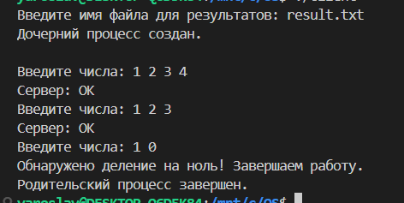

Выходные данные:
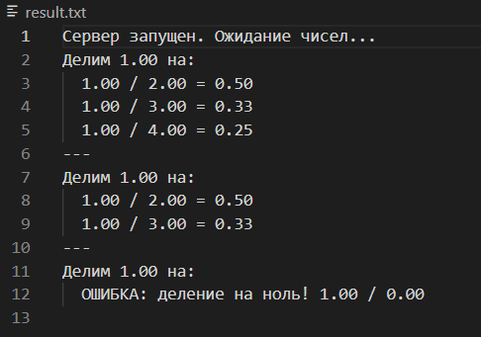

Вывод
При выполнении данной лабораторной работы я научился работать с процессами в ОС. На практике увидел работу fork, pipe и других системных вызовов. Научился обрабатывать ввод, вывод как поток байтов, преобразовывать его в строки.

